ANEXO I – DADOS PESSOAIS E BANCÁRIOS

Esse anexo e os documentos solicitados no Anexo II devem ser enviados até o dia 27/03/2020 (sexta-feira) exclusivamente para o e-mail: assistencia.estudantil.ist@ifsp.edu.br
(Observação: No campo assunto, colocar “Dados bancários – Aluno Seu Nome e Sobrenome”)

Nome do Estudante
CPF
Prontuário
Nome do Titular da Conta
Grau de Parentesco direto com o aluno (pai, mãe, marido)
RG do titular da conta
CPF do titular da conta
Nome do Banco
Agência
Conta
Tipo de Conta
(Corrente ou Poupança)

ANEXO II – TUTORIAL DOS DOCUMENTOS QUE DEVERÃO SER ENVIADOS PARA O EMAIL: assistencia.estudantil.ist@ifsp.edu.br até 27/03/2020

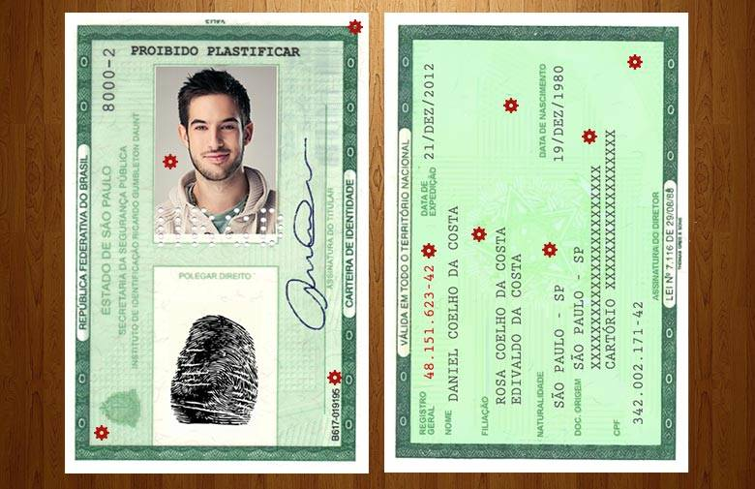
Imagem 1 – RG do titular da conta, com as duas partes
A imagem deve conter: foto, assinatura, Nome completo e Número do RG e CPF (se o RG não possuir o número do CPF, enviar o documento CPF junto com os demais documentos)

Fonte: Retirado da internet

Imagem 2 – Cartão da Conta ou Extrato bancário contendo Nome do banco, Nome do titular da conta, Agência e Número da Conta
Nome do titular da conta
Agência
Número da conta
Banco

Banco
Agência e Conta
Tipo da conta
Nome do titular da conta legível
Fonte: Retirado da internet

Se o titular da conta for o próprio aluno, colocar “aluno”; se for o responsável legal, colocar o parentesco (exemplo: “avó”, “tia”)
Não serão feitos pagamentos em conta-salário

